Участие в конкурсе «Гаджет-кросс РДШ. Будь в движении» - 3 место
13 и 14 декабря наша команда РДШ "Прометей" приняла участие в муниципальном Слёте площадок Российского движения школьников «Гаджет-кросс «РДШ. Будь в движении!» Онлайн-игра проходила в 4 этапа: «Познавательная активность»; «Социальная активность»; «Физическая активность»; «Творческая активность»
В слете приняло 18 команд, и мы заняли призовое III место Спасибо организаторам "Мау-До Цдод-Дар", классным руководителям, учителям-предметникам и ученикам, кто дал нам интервью и спасибо активистам "РДШ Десяточки"
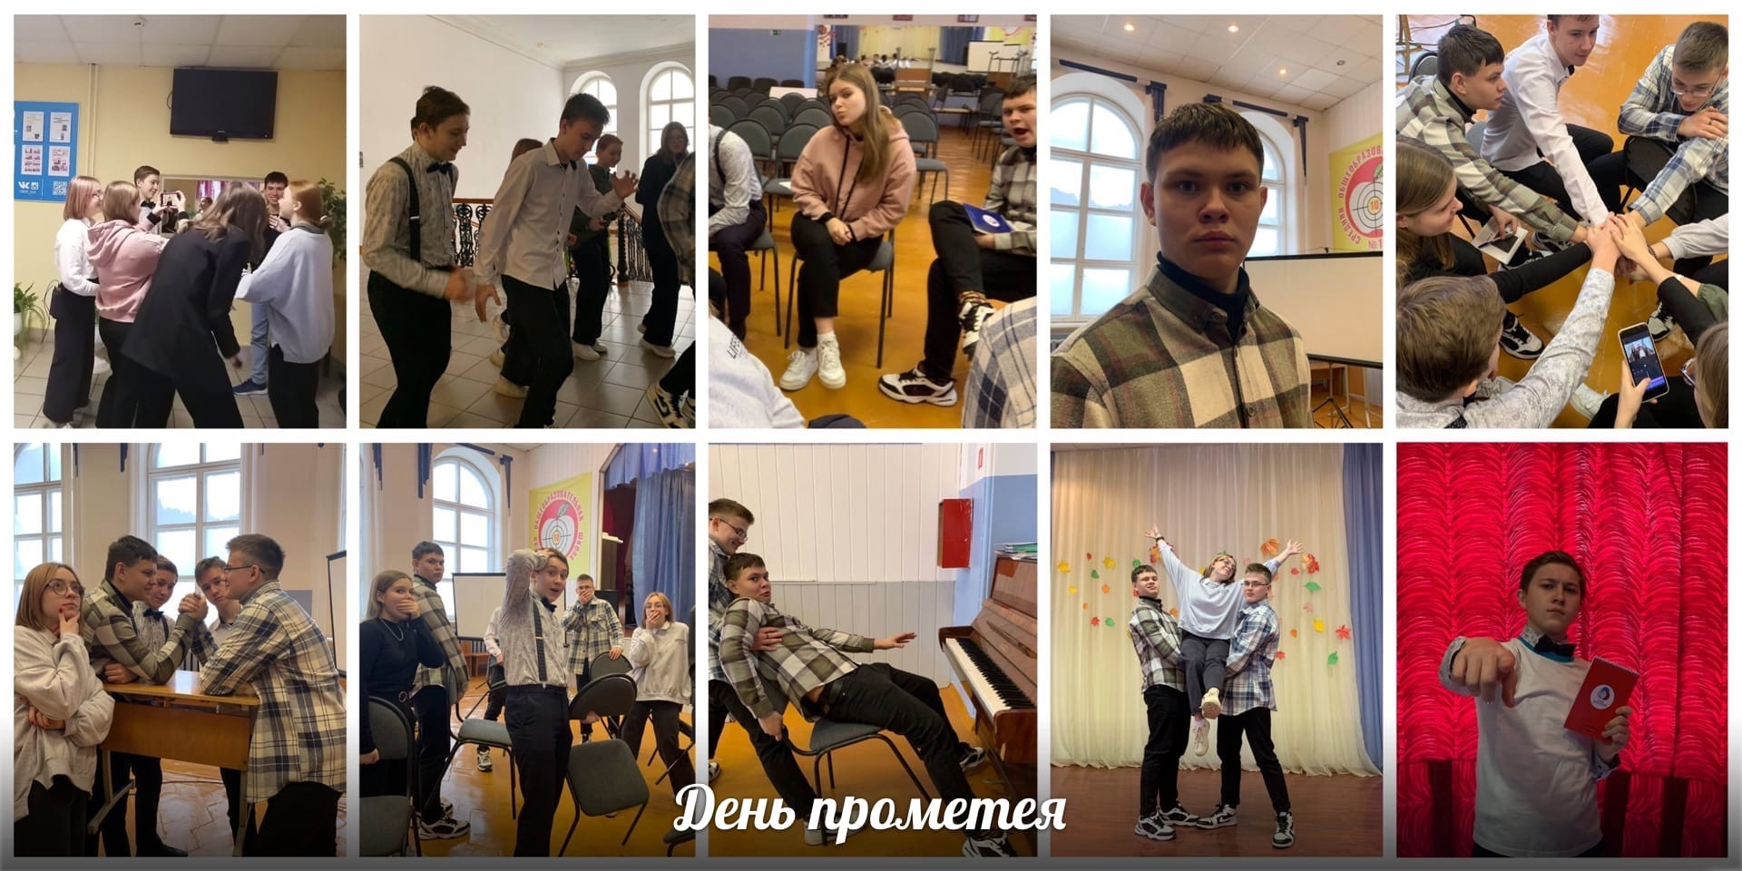
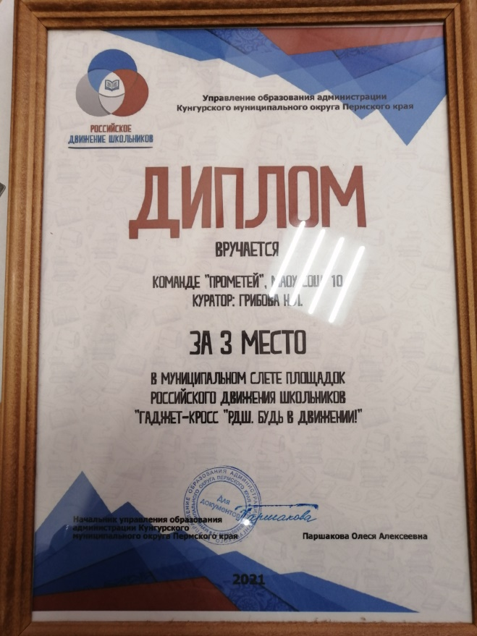
Куратор: Грибова Надежда Леонидовна

